***VirtualDelivery***

*Bevezető:*

Ez a játék a legtöbb számítógépet támogatja: okostelefon (Android, IOS), PC, laptop, Xbox 360-tól, PS 3-tól és PS Vita. A játék az egész világon elérhető, és ingyenes. Okostelefonon: 1GB-ot, laptopon: 3GB-ot igényel. PC-n, Xbox-n illetve PS-n 15GB szabad tárhelyre lesz szükség a telepítéshez, míg PS Vitán 4GB-ra lesz szükség.

A játék célja az, hogy a játékos eljusson olyan helyekre ahová körülményei miatt csak képeken keresztül juthat. Ez a játék lehetővé teszi, hogy ne csak képeket lásson a játékos a világ legszebb helyeiről, hanem lehetősége legyen eljutni oda, kemény munka árán.

*Játék léírása:*

Ahogy a név is árulkodik, a játékos ételfutárnak fog állni. Mégpedig ott, és egy annak kis körzetében, ahol éppen tartózkodik első bejelentkezéskor. De nem kell megijedni, nem marad ott örökké! Csakis a játékoson múlik, hogy meddig.

Minél több ételt kiszállít, annál hamarabb lesz meg a játékosnak a lehetősége, hogy bővítse ,,munkahelyét”. Persze nem minden terület éri meg számára, hiszen a zsúfoltabb helyeken, például a belvárosban több rendelése lesz. Jól meg kell gondolni, hogy hova megy dolgozni, mert egy adott napon csak egy területen lehet. Értelemszerűen nem lehet akárhol és akármikor. Rendes munkaidő van, ez választható: négy, hat, nyolc, illetve tizenkét órás munkaidő közül. Minden hét kezdete előtt ki kell választani, hogy a következő hét napjain hány órás műszakokat vállal.

,,Munkahelyét” bármeddig bővítheti a játékos: Ha már összegyűjtött elég cédulát, akár egy másik országba is átléphet, és ott egy terület kiválasztásával elindulhat újra a nulláról.

A játék készítői igyekeztek a legvalóságteljesebben átadni az utcák, házak, terek és nevezetességek pontos helyét, és kinézetét. A futár bármikor megállhat pihenni, és gyönyörködni a tájban.

*Logo:*

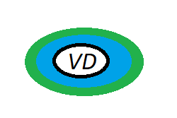

*User interface*

*Lobby:*

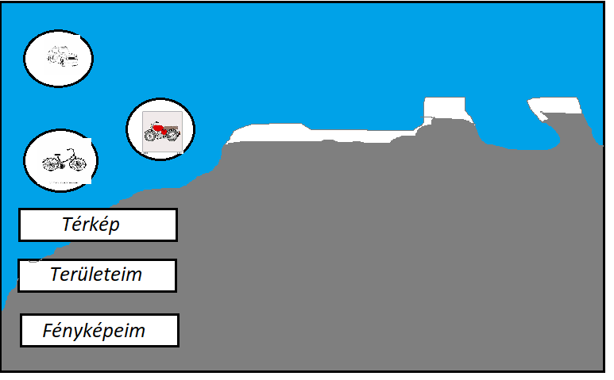

A *motor*ra és *autó*ra való kattintással személyre szabhatjuk járművünk színét és márkáját. Ezek természetesen ingyen választhatók, a játék készítői nem arra törekedtek, hogy függővé tegyék a játékost és meg se álljon *x* mennyiségű céduláig. Nem a harácsolás a játék lényege!

A *kerékpár*ra való kattintással a fentiek mellett még a lámpáinkat is személy szerint állíthatjuk.

A *motor*nál és a *kerékpár*nál értelemszerűen bukósisak szükséges, amit szintén személyre szabhatunk egyedi színmintákkal.

A lobby háttere diavetítés-szerűen mindig más áttűnéssel változik. Olyan képek lesznek láthatóak, amiket lefényképeztünk munka során. A fényképeink megtekinthetőek a *Fényképeim* opcióban is, ha egyszerre szeretnénk őket látni.

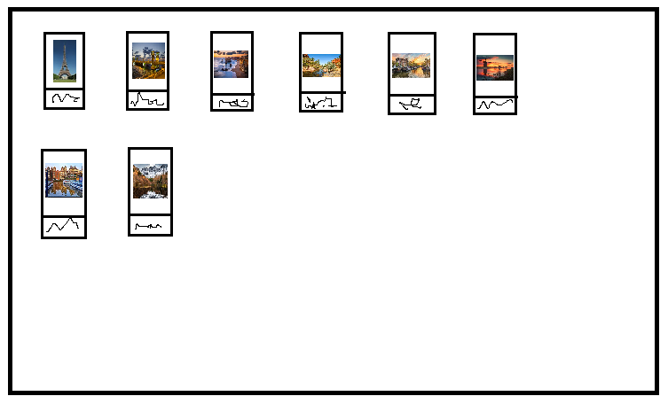

A fényképek alá a az ország neve van feltüntetve. Ha rábökünk az egyikre megtekinthetjük teljes képernyőben.

A *Térkép* megnyitásával a világtérkép fog megjelenni előttünk. A már megszerzett területeink színekkel lesznek jelölve. A színt kedvünk szerint választhatjuk, sőt létre is hozhatunk magunk egyet. A még nem megszerzett területek szürkével vannak jelölve. Továbbá itt lesz lehetőség új területek vásárlására is. Ha rákattintunk egy területre, megjelenik az ára, és a játékos számlája is.

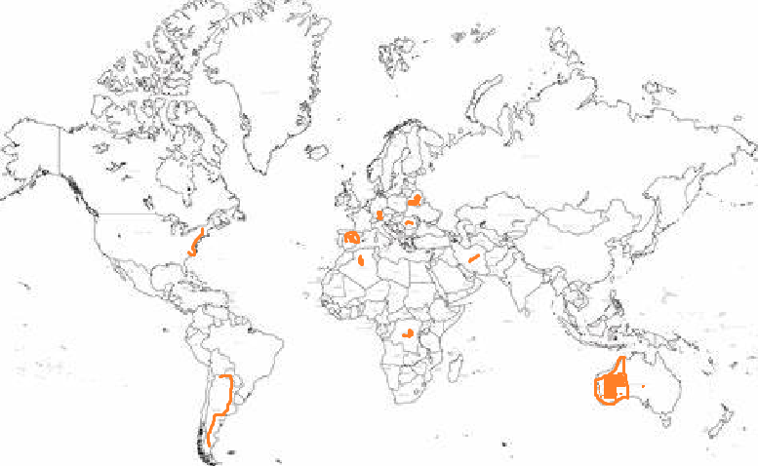

Például rákattintunk Szentpétervárra, és azon belül egy településre, ami most éppen akkora, hogy egyszerre megvehető ( P Kobralovo).

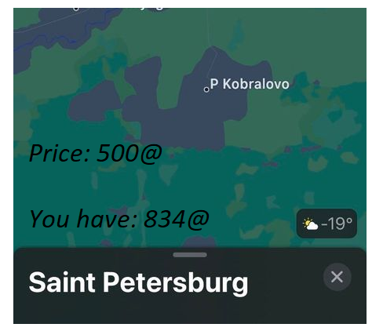

A *Területeim*mel megjelennek a munkaterületeink, felsorolás-szerűen kis kártyákon. Ha kíváncsiak vagyunk egy területre részletesebben akkor csak rábökünk az egyikre és megjelenik részletesebben: utcák, házak és nevezetességek láthatóak felülnézetből. Az utcák és nevezetességek meg vannak nevezve.

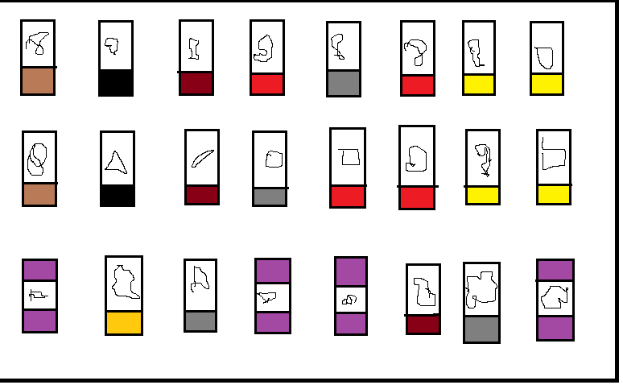

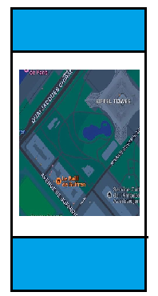

*Játék a lobby után:*

Okostelefonon a háttérképre való kattintással dobja be a játékost a pályára. Laptopon és PC-n az *Enter*rel valósítható meg ugyanez. Konzolokon pedig a *Start* gomb megnyomásával.

Miután elindítottuk:

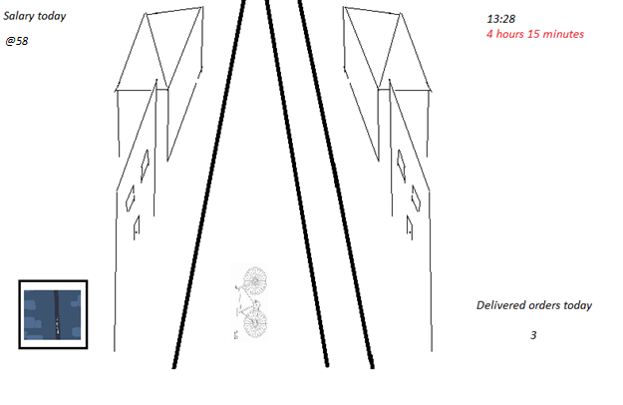

A képen látható nézetből is (Third Person), illetve szem magasságból is (First Person) játszhatunk.

Bal felső sarokban látható az aznapi bevétel. Bal alsó sarokban nyomon követhetjük utunkat, a kis térképen. Jobb alsó sarokban látjuk hogy hány rendelést szállítottunk már házhoz a mai nap. Jobb felső sarok mutatja nekünk az időt, és alatta pirossal, hogy hány órát dolgoztunk egy adott napon.